Тарау стандарты

Оқушы білу керек  Теориялық білімі | Оқушы істей алуы керек  Арнайы білім, білік, дағды | Шығармашылық жұмыс біріктілігі
- етістіктің шақтары туралы білу; | -етістіктің түрлену жолдарын ажырата білу; | -етістіктің мағыналық түрлерін сөйлеу тілінде, жазба жұмыстарында жүйелі түрде қолдана алуы;
-шақ түрлерінің ерекшеліктерін білу | - зат есіммен ара қатынасын ажырата алу;  -етістікті мәтін ішінен таба алуы; | -етістіктің жасалуын кестеге түсіріп, таратып түсіндіре алуы;
-шақ түрлерінің жасалу жолдарын білу | -етістіктің құрамдық, тұлғалық түрлерінің қолданылуын білуі; | -етістікті пайдаланып, мәтін құрастыра алуы;
-шақ түрлерін бір-бірінен ажырата алу: | -етістіктің шақтарын орынды жұмсай білу; | -етістікті пайдалана алып, сурет бойынша мәтін құрастыра алуы;
-етістіктің өзіндік ерекшеліктерін тану; | -етістік пен үстеудің, етістік пен еліктеуіш сөздердің арақатынасын сөйлеу тілінің мақсатына сай айқындай алуы; | -көркем әдебиеттен етістіктерді тауып, морфологиялық талдаулар жасай алуы;

7-сынып. Қазақ тілі
Сабақтың тақырыбы: Етістіктің шақтары.

Мақсаты:

Білімділік: Етістік оның түрленуі, шақтары жайлы түсініктерін қалыптастыру. Шақтардың өзіндік ерекшеліктерін көрсету. Жасалу жолдарын, олардың көсемше мен есімшемен байланысын аңғарту.

Дамытушылық: Етістік жайлы білімдерін жүйелеу, сөйлеу тілдерін жетілдіру, шығармашылық қабілеттерін дамыту, дүниетанымын кеңейту.
Тәрбиелік: Ана тіліне деген сүйіспеншілігін ояту, өз ойын қалыптастыруға алдына мақсат қоя білуге тәрбиелеу.

Сабақтың түрі: Білімді жүйелеу,жинақтау сабағы.

Сабақтың типі: Дәріс

Сабақтың әдісі: Түсіндірмелі, талдау, сұрақ-жауап,

Сабақтың көрнекілігі:Призентация,электронды оқулық.

Сабақтың барысы: І.Ұйымдастыру кезеңі.

Оқушыларды сабаққа дайындау.

Кіріспе.

1.Етістіктің құрамына,мағынасына,тұлғасына қарай қандай түрлері бар?

2.Есімше,көсемше дегеніміз етістіктің қандай түрі?Олар қалай жасалады?

3.Тұйық етістік дегеніміз не?Жасалуы қандай?

4.Тұйық етістік қалай түрленеді?
ІІ Жаңа сабақ

Етістіктің шақтары

Осы шақ
Келер шақ
Өткен шақ

- Есімшенің жасалу жолдары:
Есімше

Болжалды к.ш.есімше
-ар, -ер, -р;

Мақ, есімше
-мақ, -мек,
-бақ, - бек,
-пақ, -пек
Ауыспалы ө.ш.есімше
-атын, -етін,
-йтын, -йтін
Өткен шақ есімше
-ған, -ген,
-қан, - кен;

- Көсемшенің жасалу жолдары:
Көсемше

Ауыспалы к.ш.көсемше
-а, -е, -й
Көсемше
-ғалы, -гелі,
-қалы, -келі
Субьективті ө.ш.көсемше
-ып, -іп, -п

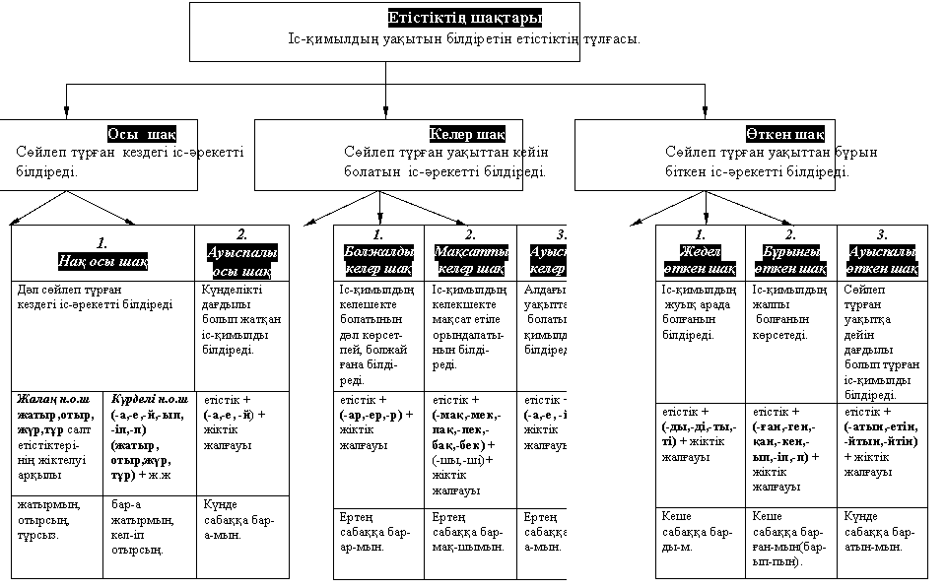
ІІІ Бекіту:
120-жаттығу. Мәтіннен осы, келер, өткен шақ етістіктерді теріп алып, әрқайсысын бөліп жазыңдар
Осы шақ: шашып тұр,
Келер шақ: тіккенбіз,
Өткен шақ: ұшып келеді,

121-жаттығу.
Мәтіндегі қарамен берілген етістіктерге морфологиялық талдау жасаңдар.
білмессің-келер шақ, -с-есімшенің жұрн.,
жанғанын-өткен шақ, -ған-есімшенің жұрн.,

ІҮ Қорыту:
Шақ туралы не білдік. Әр шақтың өзіндік ерекшеліктерін тиісті бағанға жаз. Кестені толтыр.
Осы шақ | Келер шақ | Өткен шақ

Етістіктің шақтары. Осы шақ. Өткен шақ. Келер шақ.
Оқу парағы
Мақсаты: Етістіктің шақ категориясы туралы мағлұмат беру. Шақтық ма,ынаны білдіретін етістіктердің морфологиялық құрылымын ұғындыру.
Етістіктің қолданыстағы маңызын, қызметін көрсету. Ауқымы кең сөз табы екеніне көз жеткізу. Басқа сөз таптарымен байланыстыру.
Ескерту: Тапсырмаларды жүйелі түрде орында. Рейтинг парағын толтыруды ұмытпа. Сұрақтарды жауапсыз қалдырма, туындаған сұрақтарды жиекке белгілеп отыр. Бір-біріңді тексергенде әділ бол, жауапкершілікпен орында. Ол өзіңе де, тексерген оқушыға да қолайлы.
Сәттілік тілеймін!
Тапсырма
І деңгей
1. Етістіктің шақтары туралы айт. Мысал кетір. 67-бет. (5 ұпай)
2. Осы шақ. Осы шақтың түрлері. Нақ осы шақтың жасалу жолы. Мысал келтір. 71-бет. 10 ұпай
3. Ауыспалы осы шақ туралы айт. Мысал келтір. 73- бет. 8 ұпай
4. Келер шақ. Келер шақтың түрлері. Болжалды келер шақ. Мысал келтір. 76-бет. 10 ұпай
5. Мақсатты келер шақ. Мақсатты келер шақтың жасалу жолы. Мысал келтір. 77-бет. 10 ұпай
6. Ауыспалы келер шақ. Ауыспалы келер шақ пен ауыспалы осы шақтың ұқсастығы мен
айырмашылығы. Мысал келтір. 79-бет. 10 ұпай
7. Өткен шақ. Өткен шақтың түрлері. Жедел өткен шақ. Мысал келтір. 81-бет. 10 ұпай
8. Бұрынғы өткен шақ. Бұрынғы өткен шақтың жасалу жолы. Мысал келтір. 84-бет. 10 ұпай
9. Ауыспалы өткен шақ. Ауыспалы өткен шақтың жасалу жолы. Мысал келтір. 87-бет. 10 ұпай

Тесеруден өт
1. 104-жаттығу, 69-бет.
Мәтінді оқыңдар (суреттер топтамасындағы 4-суретке назар аударыңдар). Осы шақ, өткен шақ, келер шақ етістіктерді теріп алып, әрқайсысын бөлек-бөлек жазыңдар.
Үлгі:Осы шақ: шашып тұр ... Өткен шақ: тіккенбіз ... Келер шақ: ұшып келеді ...
2.109-жаттығу, 73-бет. (ауызша)
Әңгімеге ат қойыңдар. Оқиғаның нақ осы шақта болып жатқанын қандай етістіктер дәлелдейді?
3.112-жаттығу, 74-бет.
Сөйлемдерді оқып шығып, нақ осы шақ етістікті бір бағанға, ауыспалы осы шақ етістікті екінші бағанға жазыңдар.
4. 119-жаттығу, 77-бет. (ауызша)
Оқып шығып, болжалды келер шақты білдіріп тұрған етістіктерді тауып, қалай жасалғанын түсіндіріңдер.
5. Ойнамас, күлер, жазар етістіктерін жекеше, көпше түрде жіктеп, әрқайсысына бір сөйлемнен құрыңдар.
6.122-жаттығу, 78-бет. Берілген етістіктерден мақсатты келер шақ жасап, жіктеп, әрқайсысына екі сөйлемнен құрыңдар.
7. 127-жаттығу. (ауызша) Сөйлемдерді аяқтап тұрған етістіктердің осы шақ немесе келер шақ екенін анықтаңдар.
8.131-жаттығу, 83-бет. Жедел өткен шақты білдіріп тұрған етістіктерді теріп жазып, морфологиялық талдау жасаңдар.
9. 135-жаттығу, 87-бет. –ған,-ген, -қан, -кен формалы бұрынғы өткен шақ етістіктерін теріп жазыңдар, оларды жедел өткен шақпен салыстырыңдар.
10. 140-жаттығу, 90-бет. Мәтінді оқып, етістіктерді шақтық мағынасына қарай бөліп жазыңдар.
Үлгі: жеткізер-келер шақ, болжалды келер шақ

ІІ деңгей
1. Жедел өткен шақпен бұрынғы өткен шақтың айырмашылығын түсіндір. Мысалмен дәлелде.
10 ұпай
2.Ауыспалы осы шақ, ауыспалы келер шақ, ауыспалы өткен шақтың ұқсастығы, айырмашылығы, жасалу жолы. Мысалмен дәлелде. 10 ұпай
3. 140-жаттығу, 90-бет. Мәтінді оқып, етістіктерді шақтық мағынасына қарай бөліп жазыңдар.
15 үпай
4. «Е» көмекші етістігі тіркескен осы шақтық, келер шақтық және өткен шақтық етістік ойлап, сөйлем құрастырып жаз. (Әр шаққа екі сөйлемнен) 15 ұпай
5. 130-жаттығу, 83-бет. Берілген етістіктерден жедел өткен шақ жасап, жіктеп, әрқайсысына сөйлем құраңдар. 10 ұпай
6. Тест
1. Етістіктің нақ осы шақ түрінде тұрған сөзді көрсетіңіз.
A) Тұрасың. B) Тұратынсың. C) Тұрғанмын. D) Тұрарсың. E) Тұрмын..
2. Етістіктің мақсатты келер шақ түрін табыңыз.
A) Көрді. B) Көрер. C) Көрме. D) Көрмекпіз. E) Көрген.
3. Күрделі нақ осы шақты табыңыз.
A) Беріп жібер. B) Беріп жатыр. C) Берер. D) Бере сал. E) Бере бер.
4. Етістіктің бұрынғы өткен шақ түрін табыңыз.
A) Сездің. B) Сезесің. C) Сезіпті. D) Сезермін. E) Сезбек
5. Қай сөз жіктелмейтінін белгілеңіз.
A) Көз. B) Келгем. C) Студент. D) Жазды. E) Сезімтал
6.-ды,-ді, -ты,-ті жұрнақтары етістіктің қай шағының жұрнағы
A) Осы шақ B) Нақ осы шақ C) Келер шақ D) Жедел өткен шақ E) Ауыспалы өткен шақ
7. Ауыспалы осы шақта тұрған етістікті белгіле
A) биледі B) биле C) билеген D) билейді E) билемек
8. Жедел өткен шақтағы етістікті тап.
A) Көрген-ді B) көрмек C) көреді D) көрді E) көрсе
9.Етістікте неше шақ бар
A) екі B) үш C) бесеу D) төрт E) алты
10. Осы шақтың неше түрі бар
A) екі B) үш C) бес D) төрт E) алты
Тексеруден өт
1.Мына етістіктерді барлық шаққа айналдырып жаз.
Жүр. Үйрен. Тоқы.
2. Берілген сөздерге морфологиялық талдау жаса
Алып келді, алмадым, аударып берді, білетін, болмас, көрмедім.
3. Семантикалық кестені толтыр
 | Мысалдар | Нақ осы шақ | Ауысп. осы шақ | Болжал. келер шақ | Мақс.келер шақ | Ауысп.келер шақ | Бұрынғы өткен шақ | Жедел өткен шақ | Ауыспалы  өткен шақ
1 | Бармақшымыз
2 | Оқып жүрсіңдер
3 | Баратын едіңдер
4 | Аталарымыз айтыпты
5 | Біз көрдік
6 | Жетерсіңдер
7 | Мен барғанмын
8 | Есейгенде жазады
9 | Балалар ойнайды
10 | Олар отыр

ІІІ деңгей
1.Шақ түрлерін сызбаға түсіріп, түсіндіріп бер.
2. «Табиғатты аялайық!» деген тақырыпта ойтолғау жаз

Бағалау парағы
Сынып 7
Оқушының аты-жөні
Тапсыр  ма № | Жалпы ұпай | Алған  ұпай | Кім  тексерді? | Кімді тексердің? | Баға
І д.  1. | 5
2. | 10
3. | 8
4. | 10
5 | 10
6 | 10
7 | 10
8 | 10
9 | 10
№ | 83 ұпай | 79 ұпай жинаған оқушы ІІ деңгейге өтеді
ІІ д

Бағалау парағы
Сынып 7
Оқушының аты-жөні
Тапсыр  ма № | Жалпы ұпай | Алған  ұпай | Кім  тексерді? | Кімді тексердің? | Баға
І д.  1. | 5
2. | 10
3. | 8
4. | 10
5 | 10
6 | 10
7 | 10
8 | 10
9 | 10
№ | 83 ұпай | 79 ұпай жинаған оқушы ІІ деңгейге өтеді

